Analysiere eine Spieleserie hinsichtlich der Änderungen, die sich im Laufe der Zeit ergeben haben. Wähle eine Serie aus mindestens 3 Teilen und erstelle eine tabellarische Übersicht ihrer Entwicklung.
Wähle Dir dabei 5 Kriterien aus (z.B. Gameplay, Graphik, Interaktion, Story, ...) und liste die Änderungen bzw. Entwicklungen auf. Bewerte dabei, ob diese Änderungen positiv, negativ oder neutral in Bezug auf den Vorgänger waren oder von der Community eingeschätzt wurden.
Deine Liste sollte am Ende nicht länger als eine A4-Seite sein (mit Bildern auch zwei A4-Seiten).

 | 1998: Red/Blue | 2000: Gold/Silver | 2003: Ruby/Sapphire
 |  | 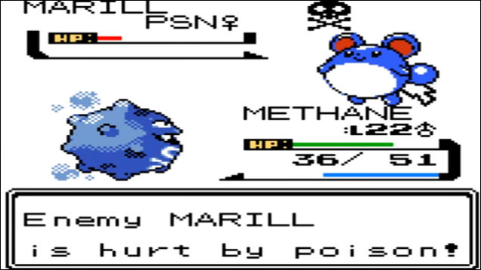 | 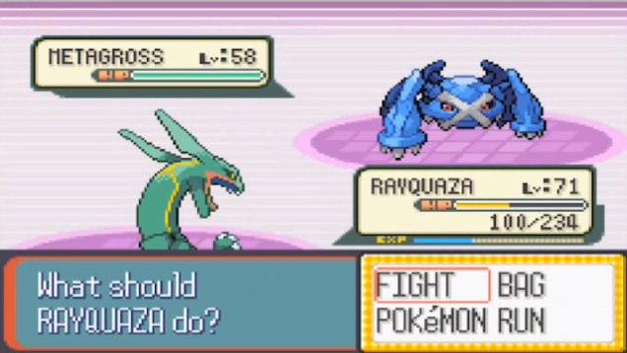
Device | GameBoy | GameBoy Color | GameBoy Advance
Graphics | Basic | In color,  minor graphic improvements | Better graphics,  more colors,  more details
Gameplay | Basic,  capturing and evolving Pokemon,  trading,  choice of starter Pokemon,  third-person-view | More Pokemon,  shiny Pokemon,  day-and-night-system,  upgraded inventory system,  equippable items,  Pokemon breeding,  Special stat was split into Special Attack and Special Defense | Mostly unchainged,  More Pokemon,  some were left out Pokemon natures, double battles,  special ability system,  Pokemon Contest,  protagonist gender selection
Region(s) | Kanto | Kanto and Johto | Hoenn
Types of Pokemon | 15 | 17 | 17
Number of new Pokemon | 151 | 100 | 135

